Załącznik nr 3.2.3 – zadanie nr 3
„Kompletne wyposażenie placówki przedszkolnej w meble, pomoce edukacyjne, multimedia oraz specjalistyczne wyposażenie sal do terapii integracji sensorycznej i sali doświadczania świata”

Wykaz wyposażenia

Zadanie nr 3 – dostawa mebli i wyposażenia do sali integracji sensorycznej i sali doświadczania świata

SALA DOŚWIADCZANIA ŚWIATA
Lp. | Nazwa | Opis | Zdjęcie poglądowe | Ilość | j.m.
1 | Konsola ścienna z pasmami | Konsola ścienna - półokrąg, z zamontowanymi pasmami i źródło światła. Kolor zmieniany automatycznie za pomocą pilota. Do podłączenia wymagane jest zasilanie gniazdka sieciowego (220V).  Pasma świetlne: tworzywo sztuczne izolacyjne zawierające włókna szklane.  Źródło światła LED: zmieniające sekwencje kolorów, sterowane pilotem, zasilacz z transformatorem.  Materiał / wymiary konsoli: biała płyta MDF 130 x 65 cm.  200 pasm o długości 250 cm | 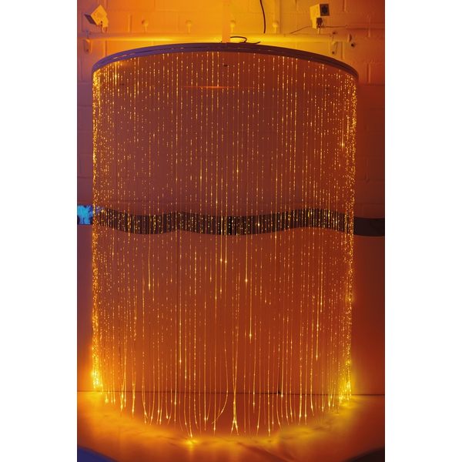 | 1 | Kpl.
2 | Rzutnik do grafiki | Rzutnik do użycia z kołami do efektów. Możliwy montaż na ścianie, suficie. Regulacja prędkości i kierunku kół do efektów. Informacje szczegółowe: High Power LED 20 W (ok. 50 000 godzin działania), 230 V, ogniskowa standardowego obiektywu 85 mm, ze stopą montażową. Materiał: obudowa z aluminium, powlekana proszkowo w kolorze białym. Wymiary: 150 x 185 x 390 mm. Masa: 4 kg.  W zestawie półka na rzutnik o wymiarach 20x200 cm wykonana z płyty mdf. | 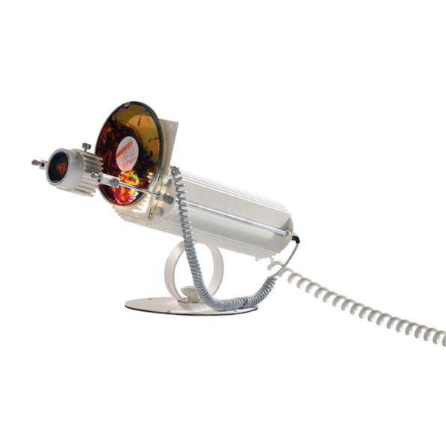 | 1 | Kpl.
3 | Koła do efektów | Element wirujący i dający efekt projekcji  terapeutycznej przeznaczony do projektora  grafiki LED  Główny kolor: niebieski  Motyw: chmury  Wysokość: 0,6 cm  Średnica: 15,5 cm  Waga produktu: 90 g  Materiał: tworzywo sztuczne | 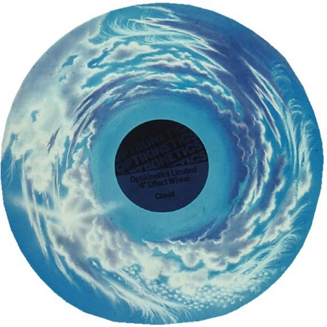 | 1 | Kpl.
4 | Kula lustrzana zestaw z silnikiem i projektorem | Materiał: kula z lustrzanymi płytkami. Wymiary: Ø 30 cm.  Silnik 1 obrót na minutę. W białej obudowie z tworzywa sztucznego. 230 V.  Projektor do zmiany kolorów | 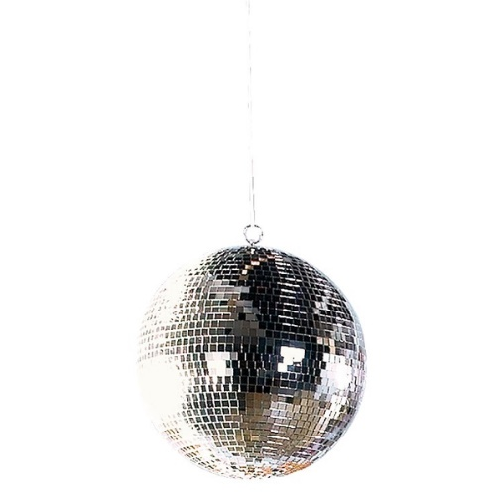 | 1 | Kpl.
5 | Ścianka sensoryczna ślimak | Aplikacja ścienna kręcący się ślimak. Materiał : płyta  podstawowa z naturalnego drewna  brzozowego. Wymiary: 40,6 x 43,2. | 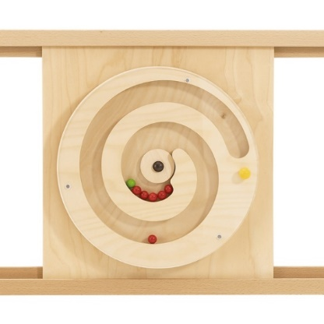 | 1 | Szt.
6 | Ścianka sensoryczna szczotki | Różne szczotki zapraszają do dotykania.  Materiał : płyta podstawowa z naturalnego  drewna brzozowego. Wymiary: 40,6 x 43,2. | 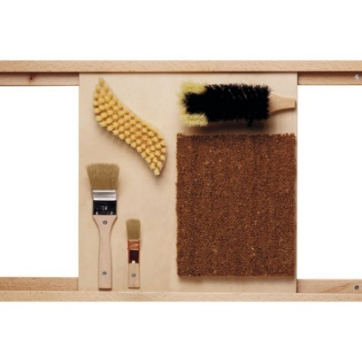 | 1 | Szt.
7 | Ścianka sensoryczna pałeczki | Element ścianki kreatywnej. 4  obracające się pałeczki z błyszczącymi  drobinkami dla wywoływania wrażeń  wzrokowych przy obracaniu. Materiał: drewno  brzozowe. Wymiary: 40,6 x 43,2 cm. | 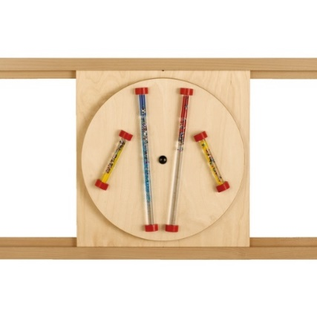 | 1 | Szt.
8 | Ścianka sensoryczna dźwiękowa | Podczas kręcenia niebieskiej płyty slychać  szelest. Materiał: naturalne drewno brzozowe.  Wymiary: 40,6 x 43,2 cm. | 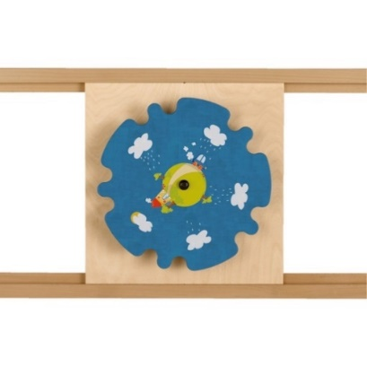 | 1 | Szt.
9 | Rozpylacz zapachów / dyfuzor | Rozprzestrzenia delikatny zapach i  grę światła, nawilża powietrze mgiełką metodą ultradźwiękową. Jednocześnie wydziela przy tym przez okres aż do 4 godzin przyjemny zapach. Oświetlenie LED harmonijnie i płynnie zmieniające barwę (4 kolory), możliwość zatrzymania danego koloru. emanuje stonowane światło. Moc: 12 W.  Materiał:  białe matowe szkło. Wymiary: wys. 13,5 x 15 cm  W zestawie 5 olejków naturalnych zapachowych (cytrusowy, sosnowy, lawendowy, pomarańczowy, drewno sandałowe) buteleczka 10 | 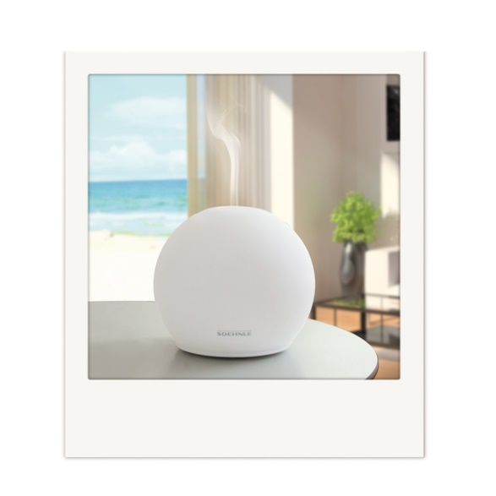 | 1 | Kpl.
10 | Interaktywna kolumna wodna z panelem sterowania | Sterowanie umożliwiające wywołanie różnorodnych elektów świetlnych oraz wyłączanie lub włączanie powolnej zmiany kolorów lub strumienia bąbelków. Wysokiej jakości światełka LED i technika przepływu powietrza w słupie wodnym jest zintegrowana częścią z podstawą kolumny. Słup podłączany jest za pomocą kabla do gniazda (zasilanie: 230 V).  Do słupa wodnego podłączony jest dodatkowo jeden kabel ze sterownikami. Materiał: akryl (5mm), tworzywo sztuczne. Wymiary:  słup  wodny średnica 20cm, wys. 200 cm;  cokół:  szer.43cm x wys. 12,5 cm x głęb. 35 cm. | 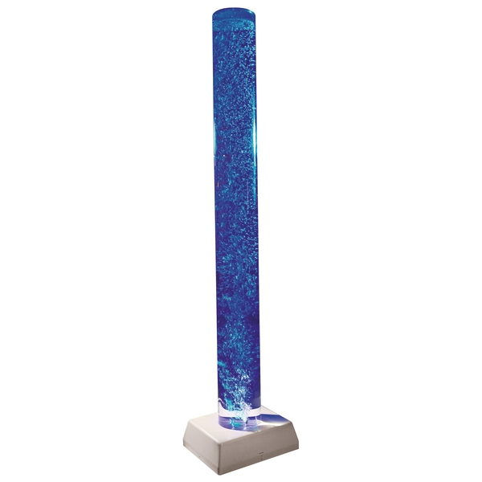 | 1 | Kpl.
11 | Konsola przyścienna | Materiał: lite drewno, lakierowane na biało. Wymiary: szer. 18 x gł. 30 x wys. 19,5 cm. | 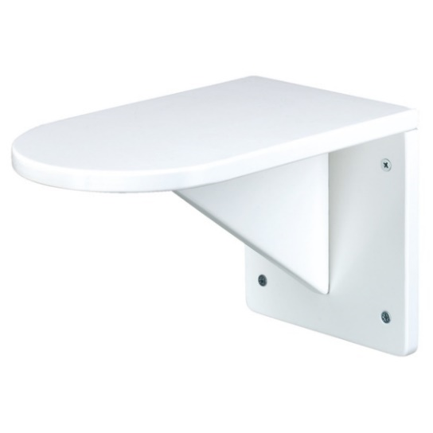 | 1 | Szt.
12 | Uchwyt ścienny do kolumny wodnej | Uchwyt ścienny do kolumny wodnej o średnicy 20 cm  Odległość między ścianą a kolumną można regulować w zakresie od 21 do 40 cm  - W zestawie elementy montażowe  - Materiał: akryl  - Wymiary: 47 x 20 x 7 cm. | 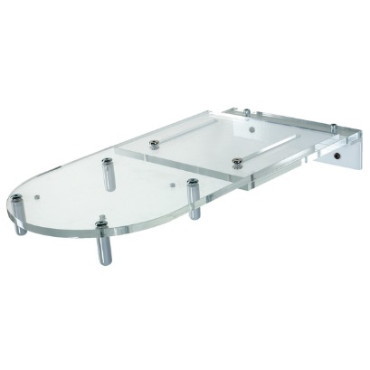 | 1 | Szt.
13 | Mata ścienna dolina | Mata ścienna zbudowana z piankowej podkładki na 15-milimetrowej płytce zwielokrotnionej, pokrytej bezftalową sztuczną skórą z certyfikatem eko-Tex.  Zakończenie typu „dolina”  Wymiary 106 x 65 cm | 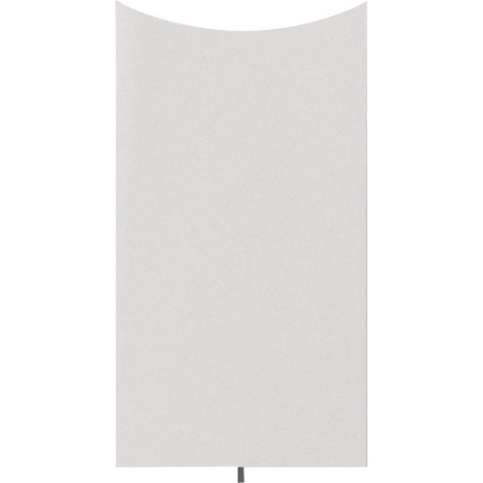 | 2 | Szt.
14 | Mata ścienna góra | Mata ścienna zbudowana z piankowej podkładki na 15-milimetrowej płytce zwielokrotnionej, pokrytej bezftalową sztuczną skórą z certyfikatem eko-Tex.  Zakończenie typu „góra”  Wymiary 106 x 65 cm | 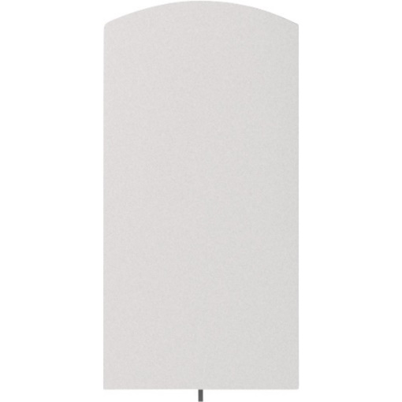 | 1 | Szt.
15 | Listwa boczna wykończeniowa | Listwa wykończeniowa do mat ściennych wykonana z drewna bukowego w kolorze białym. Wymiary 1,8x4,3x116 cm |  | 2 | Szt.
16 | Osłona akrylowa listwy wykończeniowej | Osłona akrylowa do umocowania na górnej części mat ściennych.  Wymiary 3x4,6x205 cm |  | 3 | Szt.
17 | Lustro ścienne dolina | - Kszałt: dolina  - Wymiary: szer. 65 cm x gł. 10 cm x wys. 106 cm  - Materiał: szkło akrylowe, płyta dekoracyjna pokryta melaminą | 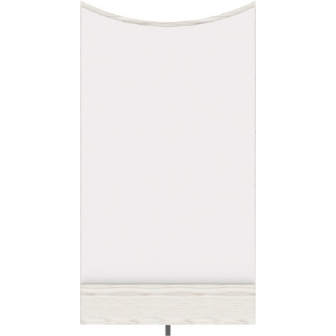 | 1 | Szt.
18 | Lustro ścienne góra | - Kszałt: góra  - Wymiary: szer. 65 cm x gł. 10 cm x wys. 106 cm  - Materiał: szkło akrylowe, płyta dekoracyjna pokryta melaminą | 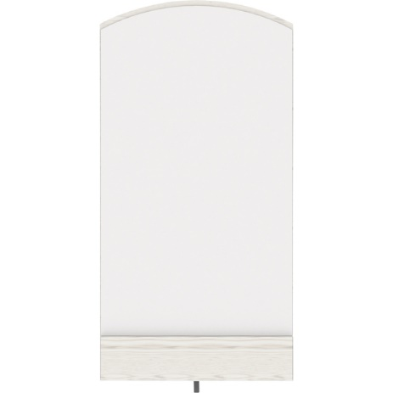 | 1 | Szt.
19 | Podest kwadratowy | Podest wypełniony są pianką o grubości 28 cm (RG 40/45), obicie wykonane z białej wytrzymałej eko-skóry, podbudowa ze sklejki, nogi metalowe z regulacją wysokości.  - Wymiary: 65 x 65 cm  - Wysokość siedziska: 35 cm  - Głębokość montażu: 65 cm | 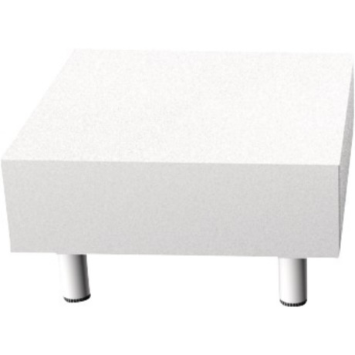 | 1 | Szt.
20 | Podest fala | Podest wypełniony są pianką o grubości 28 cm (RG 40/45), obicie wykonane z białej wytrzymałej eko-skóry, podbudowa ze sklejki, nogi metalowe z regulacją wysokości.  - Wymiary: 195 x 110 cm  - Wysokość siedziska: 35 cm | 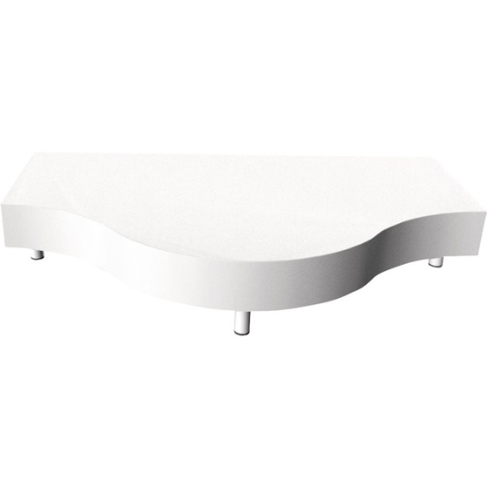 | 1 | Szt.
21 | Podest ćwierć koła | Podest wypełniony są pianką o grubości 28 cm (RG 40/45), obicie wykonane z białej wytrzymałej eko-skóry, podbudowa ze sklejki, nogi metalowe z regulacją wysokości.  - Wymiary: 65 x 65 cm  - Wysokość siedziska: 35 cm  - Głębokość montażu: 65 cm | 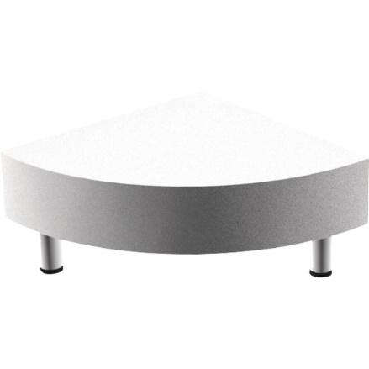 | 1 | Szt.
22 | Mata podłogowa półksiężyc | Mata wypełniona pianką o grubości 18 cm, obicie wykonane z białej wytrzymałej eko-skóry,  Wymiary: Ø 130 cm. | 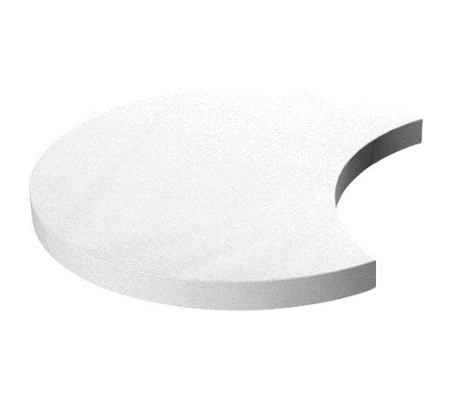 | 1 | Szt.
23 | Oświetlenie LED | Listwa z diodami LED mocowana za matami ściennymi, możliwość zmiany kolory pilotem. Długość 5 m. W komplecie z zestawem podłączeniowym do sieci elektrycznej. | 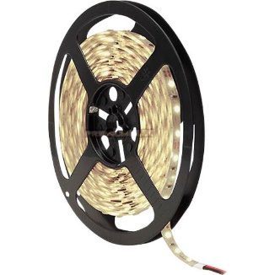 | 1 | Szt.
24 | Sześcian zmieniający kolor | Zapewnia nastrojową grę kolorów, może być stosowany do oświetlenia. Nadaje się również jako miejsce do siedzenia oraz baza dla dzieci pod wspaniałe budowle. wodoodporny,  wyposażony w pilot umożliwiający wybieranie spośród 10  kolorów, ustawić program zmiany kolorów i  wybrać różne poziomy jasności. Czas  ładowania: 6 godzin. Czas działania  akumulatora: do 15 godzin. W zestawie  pilot, ładowarka do akumulatora oraz  adapter z 4 gniazdami. Materiał: trwałe  tworzywo sztuczne. Wymiary: długość boku  39 cm. Obciążenie: 80 kg. | 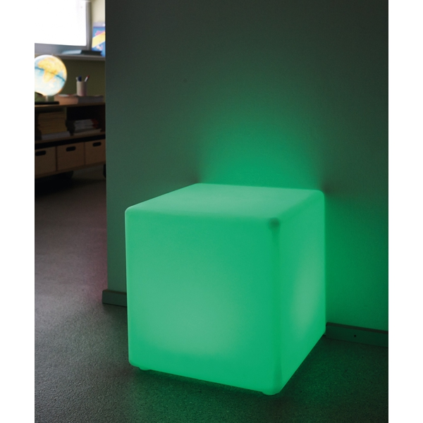 | 1 | Szt.
25 | Lampa LED | Filigranowe akrylowe nitki rozkładające się niczym wachlarz, 3 żarówki LED. Materiał: tworzywo sztuczne. Wymiary: Ø 8 x wys. 33 cm. Zasilanie: 2 baterie 1,5 V (AAA, LR03). Źródło światła: trwałe, niewymienne żarówki LED. | 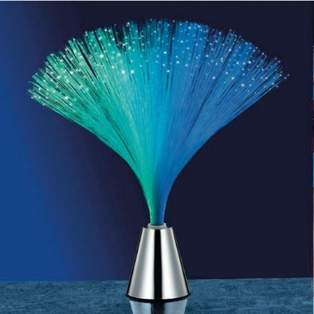 | 1 | Szt.
26 | Lampa LED zmieniająca kolory - kula | Odporna na wstrząsy i uderzenia, na warunki atmosferyczne i działanie wody, ma nastrojowe działanie zarówno w pomieszczeniach, jak i na zewnątrz. Wbudowany wewnętrzny akumulator można ładować za pomocą odrębnej ładowarki. Kolor: biały. Czas świecenia: ok. 10 godzin. W komplecie z ładowarką. Ø 35 cm. | 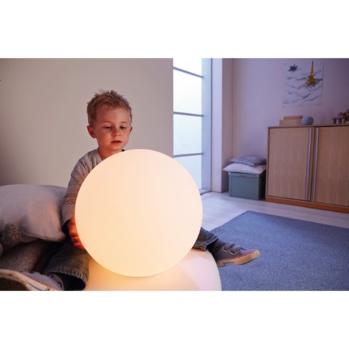 | 1 | Szt.

Wizualizacja sali doświadczania świata

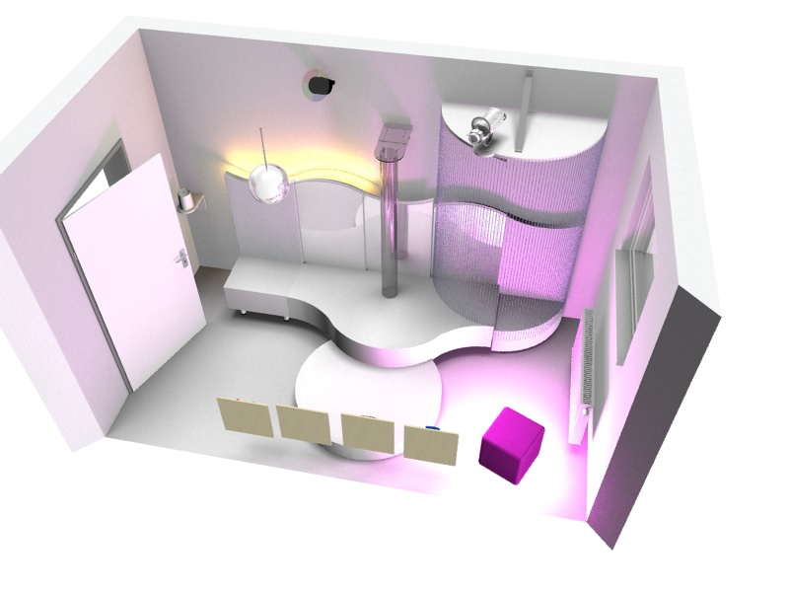

SALA INTEGRACJI SENSORYCZNEJ

Lp. | Nazwa | Opis | Zdjęcie poglądowe | Ilość | j.m.
27 | Hamak elastyczny | Hamak uszyty z lycry w połączeniu z miękką w dotyku bawełną, dodatkowo wzmocniony czarną taśmą.  Dane techniczne:  – wymiary: 65 x 120 cm (powierzchnia do leżenia) + trójkąty z bawełny;  – materiał: bawełna w połączeniu z lycrą;  – kolor: niebieski | 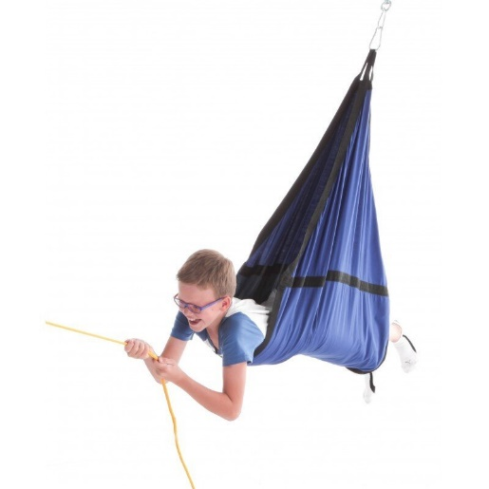 | 1 | Szt.
28 | Deska rotacyjna | Siedzisko deski zabezpieczone wysokiej jakości pianką, całość obszyta wysokiej jakości skajem, materiały bezftalanowe, bezpieczne dla dzieci.  Średnica podstawy – 50 cm; Średnica siedziska – 50 cm; Wysokość – 20cm | 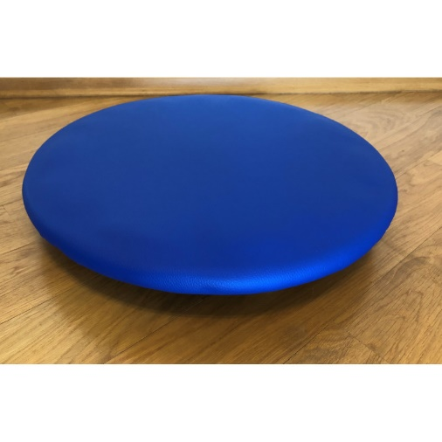 | 1 | Szt.
29 | Wałek terapeutyczny | Wałek wykonany z wysokiej jakości pianki poliuretanowej z odpowiednio dobraną twardością, dzięki czemu są odporne na odgniecenia oraz pokryte łatwym w utrzymaniu czystości skajem.  Średnica: 42cm; Długość: 60cm | 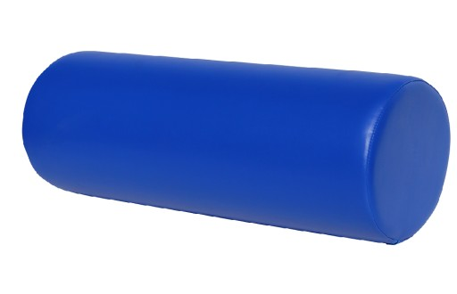 | 2 | Szt.
30 | Półwałek terapeutyczny | Półwałki wykonane są z wysokiej jakości pianki poliuretanowej z odpowiednio dobraną twardością, dzięki czemu są odporne na odgniecenia oraz pokryte łatwym w utrzymaniu czystości skajem.  Długość – 60 cm  Średnica – 40 cm  Wysokość – 20 cm  Zestaw 4 sztuki. | 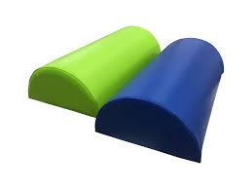 | 1 | kpl.
31 | Mata amortyzująca | Mata amortyzująca o wysokości 6 cm posiadają certyfikat HIC odnośnie bezpieczeństwa upadku z maks. wysokości 220 cm. Materiał trudnopalny, odporny na rozdarcia. Pianka (przykładowe zdjęcie) wykonana z mocnego kompozytu RG 160, która absorbuje upadek. Mata posiada antypoślizgowy spód, atesty bezpieczeństwa i zgodności.  Kolor zielony  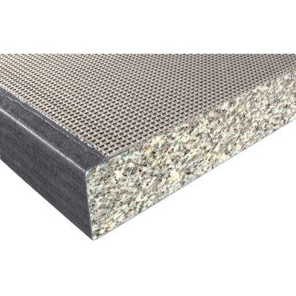 | 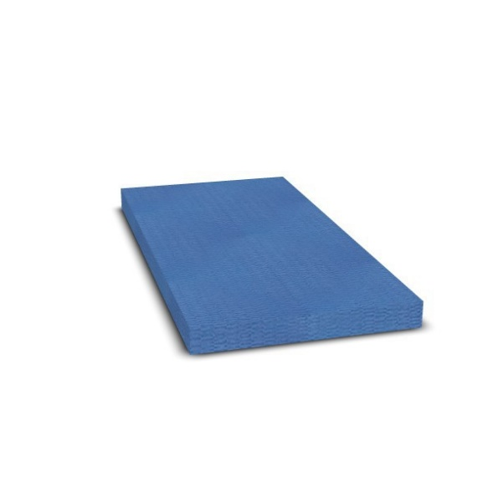 | 1 | Szt.
32 | Ścianka wspinaczkowa | W zestawie 2 drewniane aplikacje i 6 uchwytów (ściana tylna tło, aplikacja 2 uchwyty chmurki, 6 uchwytó wspinaczkowych: 2x pomarańczowy, 2x szary, 2x zielony),. Materiał: drewno brzozowe klejone warstwowo, 18 mm grubości, częściowo barwione. Wymiary: szer. 94 x wys. 216 cm.  W zestawie 4 drewniane aplikacje i 2 uchwyty (ściana tylna tło, aplikacja dom mały pomarańczowy, aplikacja wieżowiec niebieski, aplikacja 2 uchwyty chmurki, 3 uchwyty wspinaczkowe pomarańczowy, szary, zielony),. Materiał: drewno brzozowe klejone warstwowo, 18 mm grubości, częściowo barwione. Wymiary: szer. 94 x wys. 216 cm.  W zestawie 5 aplikacji drewnianych i 3 uchwyty (ściana tylna tło, aplikacja dom mały szary, aplikacja wieżowiec wysoki biały, aplikacja dach wieżowca czerwony, aplikacja 2 uchwyty chmurki, 3 uchwyty wspinaczkowe pomarańczowy, szary, zielony). Materiał: drewno brzozowe klejone warstwowo, 18 mm grubości, częściowo barwione. Wymiary: szer. 94 x wys. 216 | 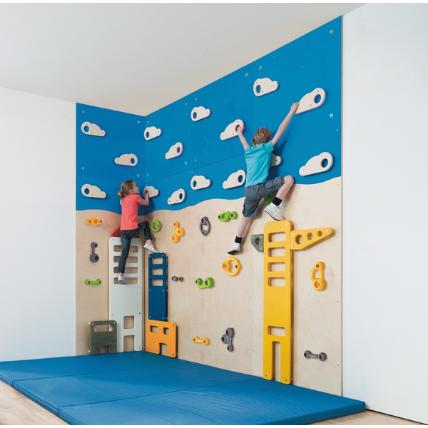
33 | Wolnostojący stelaż z mocowaniami do podwiesi | Stelaż wolnostojący o stabilnej konstrukcji posiadający 7 podwieszonych punktów na górnych belkach poprzecznych, które umożliwiają montaż i demontaż elementów huśtających. Na belkach pionowych 10 drążków z 20 dodatkowymi płytkami i materiałem mocującym z możliwością zmiany wysokości zamocowania drażka.  Zabezpieczenie upadku składa się z 3 mat amortyzujących. Wymiar całkowity powierzchni mat: 141 x 272 cm, wysokość 6 cm.  Materiał: sosna, pokryta specjalną warstwą wosku. Wymiary: 272 x 140,8 cm, wys. 204 cm | 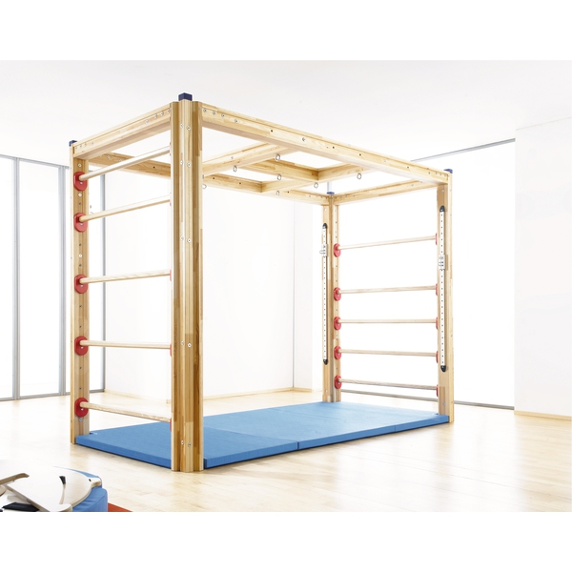 | 1 | Kpl.
34 | Panele sensoryczne | Zestaw 10 sztuk paneli o wymiarach 33×33. Każdy zawiera inna strukturę. Skrzynia panelu wykonana ze sklejki.  Tekstury  - Deska fakira (tekstura zimna)  - Włos kokosa dlugi (tekstura szorstka)  - Piłki kauczukowe  - Kawałki lustra zalane żywicą  - Obrotowe koraliki  - Panel Głębia podświetlany  - Miękkie piramidki  - Kamienie otoczaki  - Nierówne korki  - Szorstki dywan | 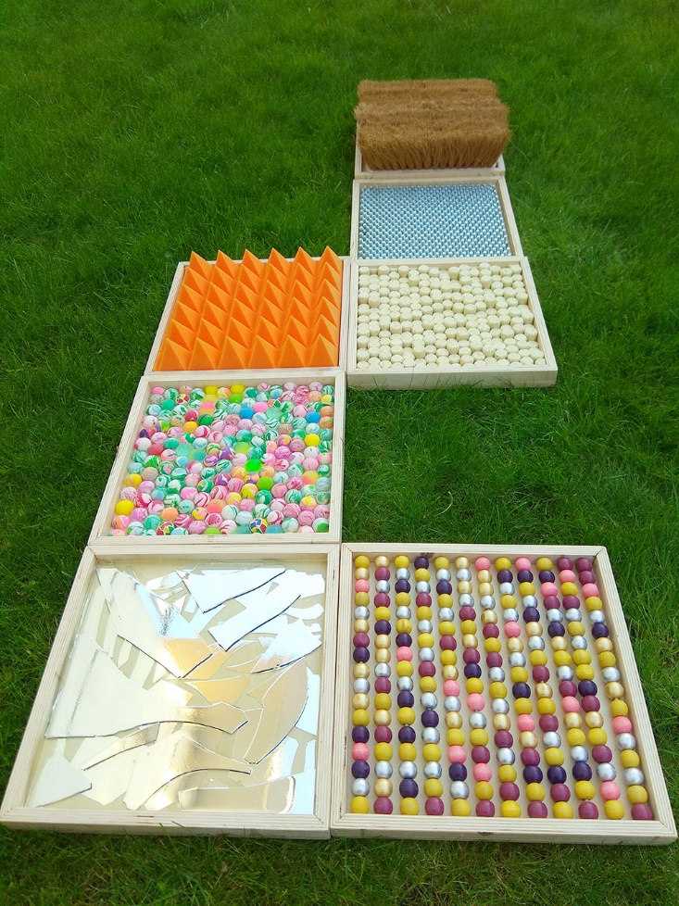 | 1 | Kpl.
35 | Wierzchołki górskie | Kamyki oraz zaokrąglone wierzchołki góry mają różne wysokości, gumowe antypoślizgowe nóżki. Zestaw zawiera 5 zaokrąglonych wierzchołki góry w 3 wysokościach: 8,5 cm, 17 cm i 25,5 cm. | 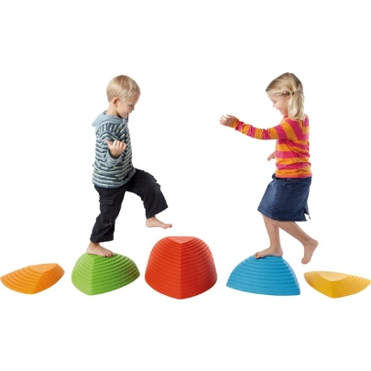 | 1 | Kpl.
36 | Krążek do balansowania | Ktokolwiek wejdzie na tę deskę, stanie przed wyzwaniem manewrowania trzema kulkami przez trudny labirynt. Aby to zrobić, krążek balansowy należy umiejętnie przechylać do przodu i do tyłu stopami i siłą ciała.  - Ze zintegrowanym labiryntem, w tym 3 kulki  - Kolor główny: biały  - Wysokość: 5,5 cm  - Szerokość: 30 cm  - Waga produktu: 1,15 kg  - Długość: 44 cm  - Wiek od: 4 lata  - Maksymalne obciążenie do: 90 kg  - Szerokość podstawy: 30 cm  - Wysokość całkowita: 5,5 cm  - Wysokość upadku: 5,5 cm  - Długość podstawy: 44 cm  - Materiał: polipropylen, polistyren wysokoudarowy | 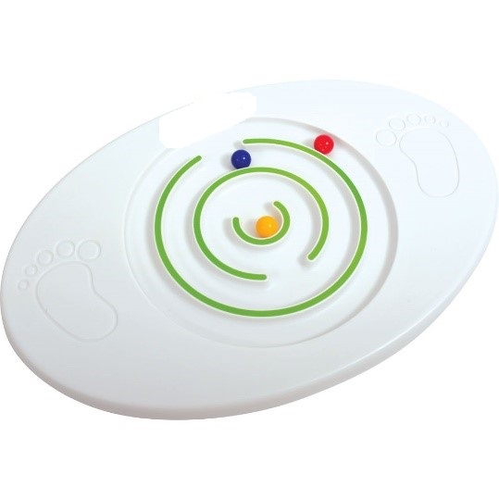 | 1 | Szt.
37 | Uchwyt na piłki | Uchwyt podwieszany na piłki rehabilitacyjne wykonany z lin o średnicy 10 mm, elementów łączących z bezpiecznego plastiku oraz drążków drewnianych. Wymiary 200 x 50 na 3 piłki | 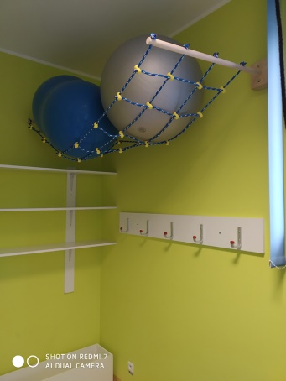 | 1 | Szt.
38 | Jeżyki – ścieżka sensoryczna | Ścieżka sensoryczna 6-elementowa.  Składa się z 6 kolorowych (żółte, niebieskie, zielone, czerwone) półkul  z wypustkami.  Wymiary półkuli: Średnica: 14,5cm; Wysokość: 8cm.  Kolory: żółty, czerwony, niebieski, zielony - mix | 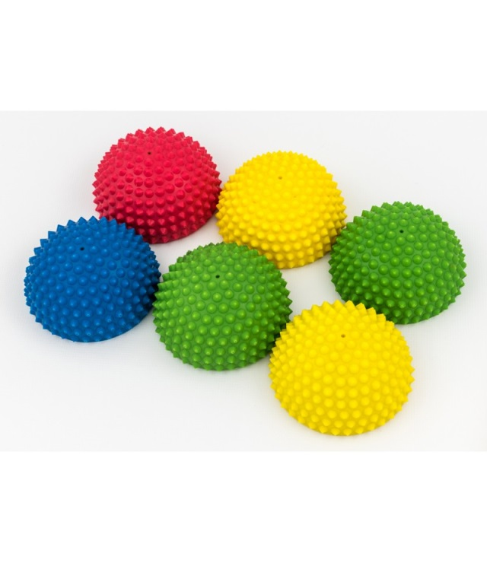 | 1 | Kpl.
39 | Piłki jeżowce | Silikonowe piłeczki z wąsami. Materiał: tworzywo sztuczne. Bez lateksu.  Zestaw zawiera 2 piłeczki o średnicy 11 cm oraz 2 piłeczki o średnicy 9 cm. Wielokolorowe, w różnych odcieniach. | 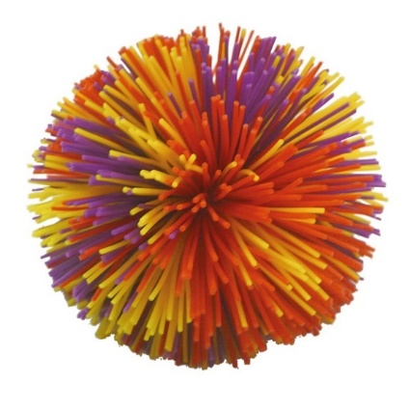 | 1 | Kpl.
40 | Piłki z wypustkami | Zawartość: 4 x średnica 8 cm, 6 x średnica 6 cm, 2 x średnica 5,5 cm. Materiał: delikatne, kolorowe tworzywo sztuczne z miękkimi kolcami. | 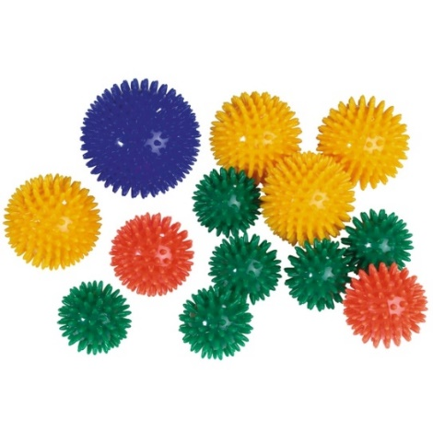 | 1 | Kpl.
41 | Piłeczki z wypustkami metaliczne | Nadmuchiwane, z wypustkami - idealnie masują i stymulują zmysł dotyku. W metalicznych barwach: czerwonym, fioletowym, żółtym, niebieskim, zielonym. W zestawie z pompką i zaworem iglicowym. 25 sztuk. Wymiary: maks. Ø 10 cm. | 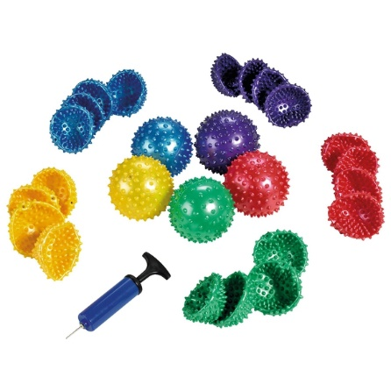 | 1 | Kpl.
42 | Piłki emocje | Nadmuchiwane piłki w mocnych połyskujących kolorach przedstawiające wyraz twarzy dla takich uczuć, jak: radość, smutek, przerażenie, zdziwienie, strach, złość. Z zaworem iglicowym. Materiał: tworzywo sztuczne. Rozmiar: średnica 20 cm. | 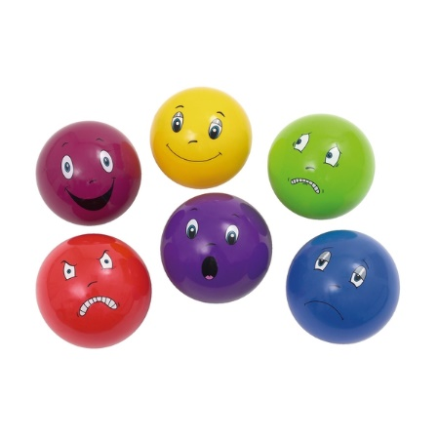 | 1 | Kpl.
43 | Woreczki gimnastyczne | Przeznaczone do ćwiczeń równowagi i koordynacji. Materiał: poszycie 100% bawełny, wypełnienie z granulatu. Możliwość prania w 60 st. C lub dezynfekowania odpowiednim środkiem. W zestawie 8 szt. 2 x czerwone, 2 x żółte, 2 x zielone i 2 x niebieskie.  Wymiary 15x10 cm, 150 g. | 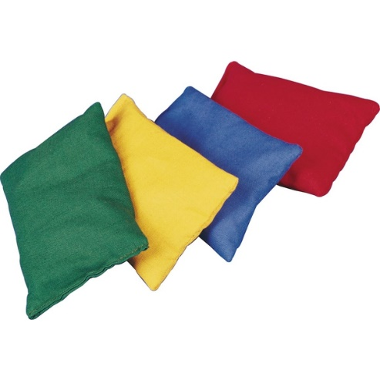 | 1 | Kpl.
44 | Piłka rehabilitacyjna | Piłka rehabilitacyjna o średnicy 75 cm.  Materiał: PVC – specjalna guma wytrzymująca duże obciążenia.  Kolor żółty | 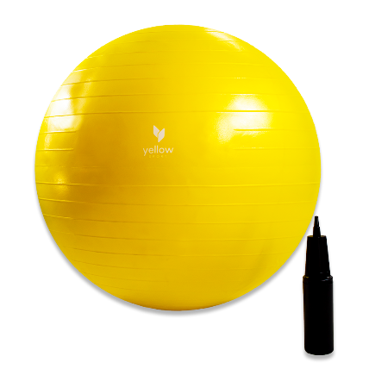 | 1 | Szt.
45 | Piłka wałek | Piłka wałek o wymiarach 50×100  Materiał: PVC – specjalna guma wytrzymująca duże obciążenia.  Kolor niebieski | 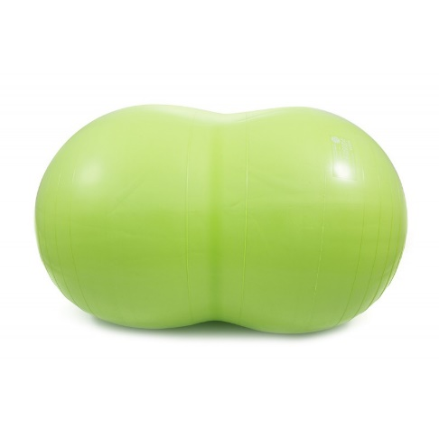 | 1 | Szt.
46 | Piłka skoczek | Piłka skacząca z rogami o średnicy 55cm.  Materiał: PVC – specjalna guma wytrzymująca duże obciążenia.  Kolor czerwony | 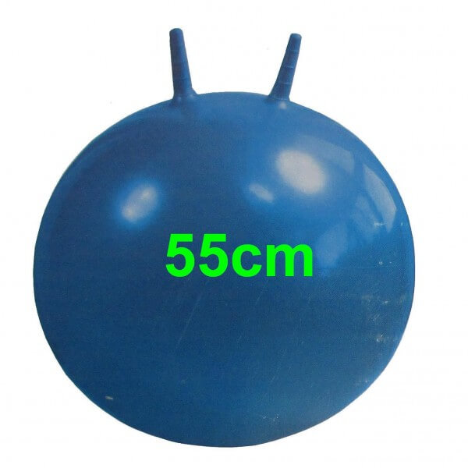 | 1 | Szt.
47 | Tunel sensoryczny otwierany | Tunel sensoryczny otwierany. Wykonany z tkaniny bawełnianej i wypełniony granulatem styropianowym. Może być wykorzystywany do siedzenia, przeciskania, leżenia, rolowania.  Granulat styropianowy posiadający atest Państwowego Zakładu Higieny.  Wielokolorowy | 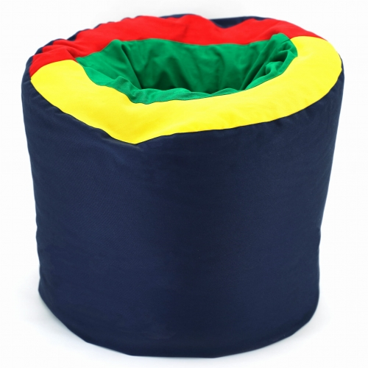 | 1 | Szt.
48 | Opona do huśtania się | Opona do huśtania mocowana jest na 1 haku, 1 linie (115-200 cm) oraz karabińczyku (w zestawie). Materiał: wytrzymała tkanina zewnętrzna - 100 % poliester (jasno i ciemnoniebieska), taśma polipropylenowa, wypełniona styropianowymi kuleczkami. Wymiary średnica ok. 76 cm, w środku ok. 46 cm, opona ok. 19 cm.  W komplecie 4 liny z regulacją długości od 115 do 200 cm oraz 4 karabińczyki. | 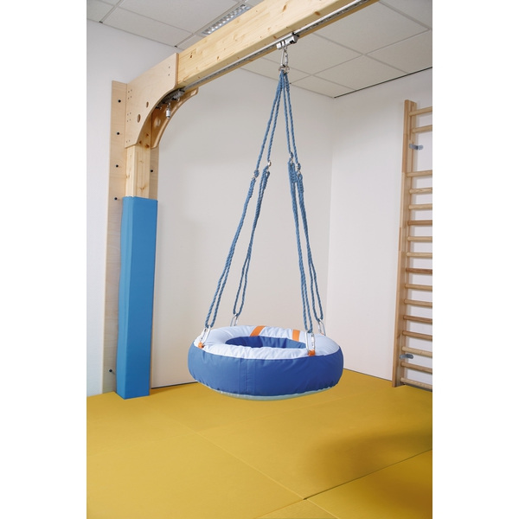 | 1 | Kpl.
49 | Huśtawka terapeutyczna grzybek | Wymiary  - Średnica podstawy – 60cm  - Średnica pionu – 20cm  - Wysokość pionu – 62cm  Materiały wykorzystane : gąbka 20mm, skaj ekologiczny , owata, lina 10mm, sklejka 10-12 mm  Kolor żółty | 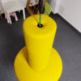 | 1 | Szt.
50 | Huśtawka terapeutyczna parówka | Wymiary  - Długość – 125cm  - Średnica – 20cm  Materiały wykorzystane: gąbka 20mm, owata, skaj ekologiczny, sklejka 20mm, 5mm  Kolor niebieski | 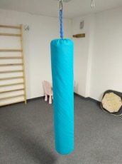 | 1 | Szt.
51 | Mata do rolowania | Mata do rolowania ze skaju  Dane techniczne:  – wymiary: 150 x 200 cm;  – tkanina: skaj;  – wypełnienie: wysokiej twardości granulat styropianowy;  Kolor zielony | 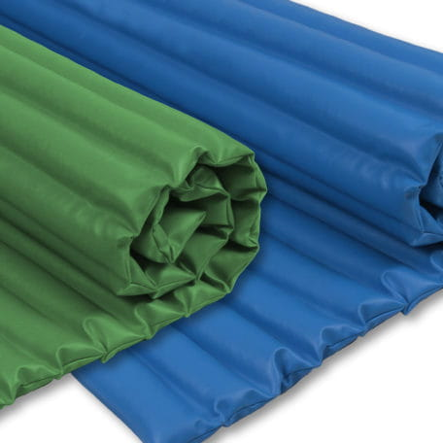 | 1 | Szt.
52 | Maglownica | Maglownica posiadająca certyfikat wyrobu medycznego.  Wykonana ze sklejki lub drewna. Wałki wykonane z wysokiej jakości pianki poliuretanowej z odpowiednio dobraną twardością, dzięki czemu są odporne na odgniecenia oraz pokryte łatwym w utrzymaniu czystości skajem.  Dane techniczne:  – długość: 70 cm;  – szerokość: 75 cm;  – wysokość: 60 cm;  – możliwość regulacji docisku: TAK; | 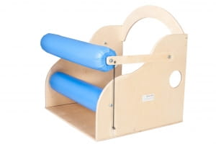 | 1 | Szt.
53 | Lina bungee | Lina z możliwością rozciągnięcia, pokryta skajem.  Dane techniczne:  Długość przed rozciągnięciem: 60cm;  Długość po rozciągnięciu: 85cm;  Możliwość zmiany wymiarów: TAK | 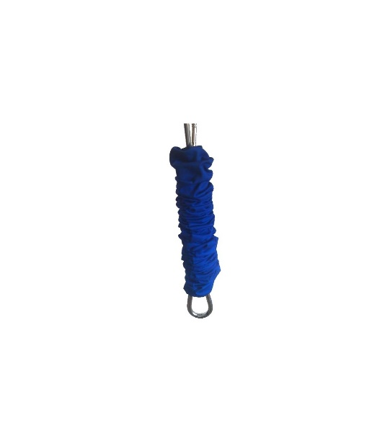 | 1 | Szt.
54 | Przedłużki do sprzętu | Dane techniczne:  Średnica linki: 10mm  Długość przedłużki: 30cm  - Kolor niebieski  2 szt. W komplecie | 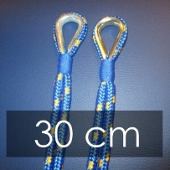 | 1 | Kpl
55 | Przedłużki do sprzętu | Dane techniczne:  Średnica linki: 10mm  Długość przedłużki: 40cm  - Kolor niebieski  2 szt. W komplecie | 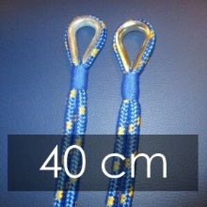 | 1 | Kpl.
56 | Przedłużki do sprzętu | Dane techniczne:  Średnica linki: 10mm  Długość przedłużki: 50cm  - Kolor niebieski  2 szt. W komplecie | 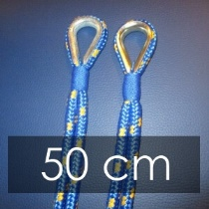 | 1 | Kpl.
57 | Karabińczyk | Wykorzystywany przede wszystkim do podwieszania sprzętu do integracji sensorycznej. Jest bardzo wytrzymały.  Można go również wykorzystywać, np.  – do mocowania liny (ściana, ściana);  – do łączenia przedłużek z hakiem podwiesia itp.  Spełnia wymagania normy – POTWIERDZONE DEKLARACJĄ ZGODNOŚCI: DIN 5299C | 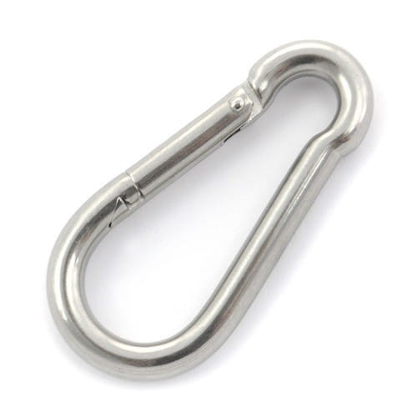 | 8 | Szt.
58 | Krętlik | Krętlik  Dane techniczne:  – wytrzymałość: 24 KN,  – wymiary: wysokość 84 mm, szerokość 43 mm, średnica otworów 21 x 25 mm,  – waga: 80 g. | 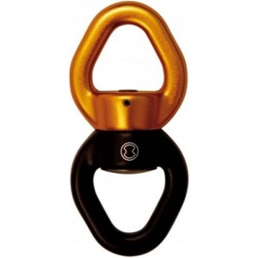 | 1 | Szt.
59 | Szklane kamyki opalizujące | Szklane kamyczki, różnokolorowe. Kolory z połyskiem masy perłowej. Wymiary: Ø 2 cm. Zawartość: ok. 240 sztuk = 1 kg. | 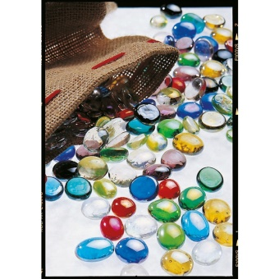 | 1 | Kpl.
60 | Memo dotykowe | Zestaw 34 kart typu memo o wymiarach 9x9 cm, posiadających fakturę, która umożliwia dziecku dobór dotykiem. Zestaw zapakowany w kartonowe pudełko. | 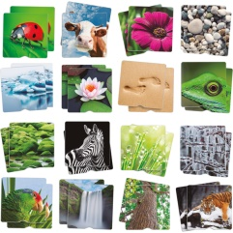 | 1 | Kpl.
61 | Pufa kostka mała | Pufa do siedzenia, środek z pianki RG25/50, zdejmowane pokrycie z eko skóry, Wymiary: 25 x 25 x 26 cm  Kolor zielony | 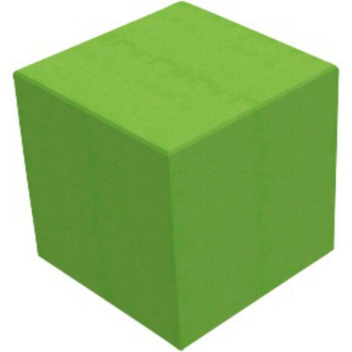 | 2
62 | Pufa kostka duża | Pufa do siedzenia, środek z pianki RG25/50, zdejmowane pokrycie z eko skóry, Wymiary: 30 x 30 x 35 cm  Kolor niebieski | 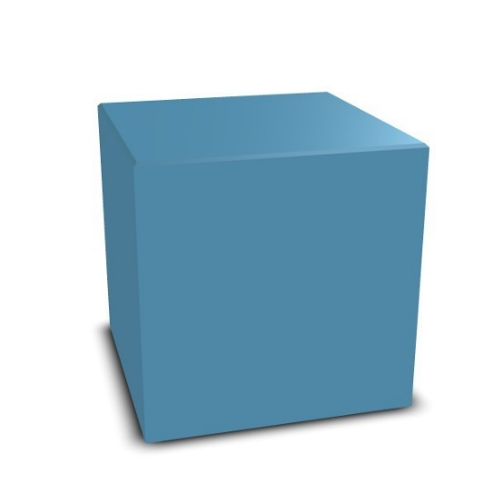 | 1
63 | Kręgle piankowe | Zestaw bezpiecznych i bezszelestnych kręgli o grubych brzuszkach wykonanych z miękkiej pianki. Kula z pianki. Wymiary: wysokość kręgli ok. 18 cm, kula – średnica ok. 8 cm. Zawartość: 8 kręgli i 1 kula. | 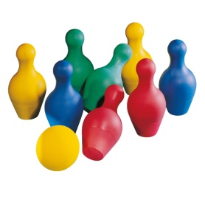 | 1 | Kpl.
64 | Ringo | Nadmuchiwane, profilowane koła. Z wentylem do pompowania. Materiał: miękkie tworzywo sztuczne. Wymiary: grubość ok. 3 cm, średnica zewn. 18 cm, średnica wewn.12 cm, waga 180 g. | 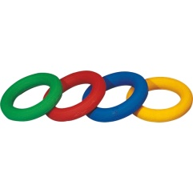 | 1 | Kpl.
65 | Zestaw tor przedszkód  40 elementów | Materiał: trwałe tworzywo sztuczne, pianka. Zawartość: 4 półkola z 2 podstawkami, po 4 drążki gimnastyczne dł. 120 cm i dł. 90 cm, 2 obręcze gimnastyczne średnica 80 cm, po 4 obręcze gimnastyczne średnica 70 cm i średnica 60 cm, 4 klipsów (do obręczy gimnastycznych), 4 stożki (30 cm) z 12 otworami, 2 tarcze z rzepami (do obręczy gimnastycznych). | 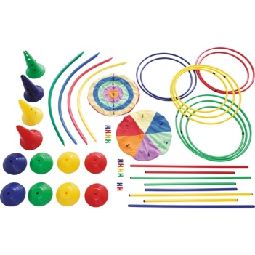 | 1 | Kpl.

